石林彝族自治县医疗保障局
以人民健康为中心 不断完善保障机制

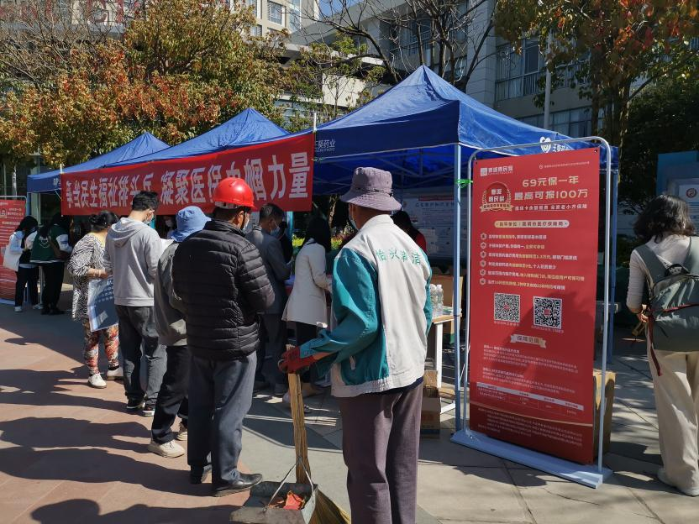
为深入开展医保政策宣传，坚决守住不发生因病返贫致贫，巩固拓展医疗保障脱贫攻坚成果。3月11日，石林县医疗保障局联合昆明市医疗保障局、昆明市医疗保险局、诚泰保险公司、石林县人民医院、健之佳、一心堂、王葵、济如堂，在县人民医院门诊大厅、门诊楼前广场，开展长期护理保险、春城惠民保及平安养老保险等补充保险政策宣传活动。
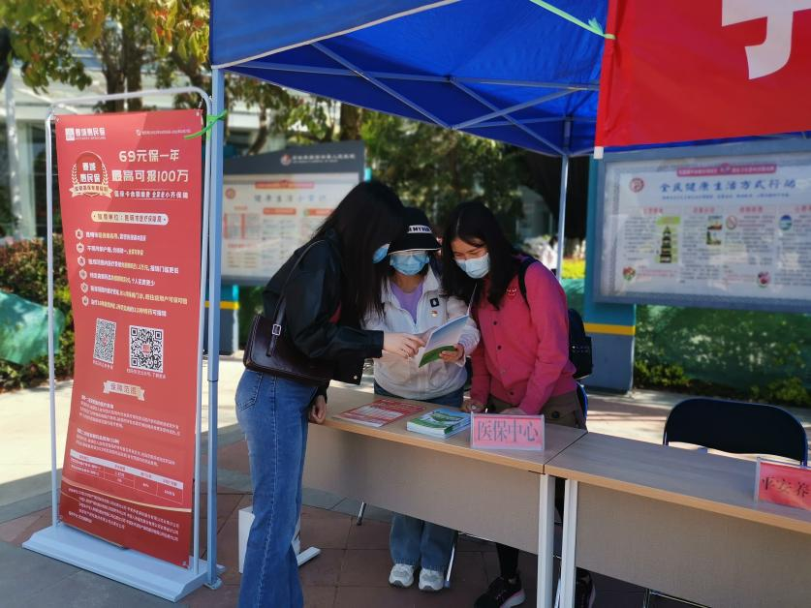
在县人民医院门诊大厅、小广场上，工作人员热情向过往群众、病患家属面对面讲解最新医保政策，发放相关宣传资料，引导参保群众及时参保缴费，让广大人民群众充分享受国家改革开放发展红利，使医保政策真正惠及千家万户，切实为广大人民群众解民忧、纾民怨、暖民心，解决他们的操心事、烦心事。

石林彝族自治县医疗保障局
2022年3月14日

